启东市蝶湖中学窗帘采购与安装项目报价单
序号 | 产品名称 | 技术参数指标 | 推荐品牌 | 数量 | 单位 | 单价（元） | 总价（元） | 设计（使用）区域 | 报价品牌 | 参考（效果）图片
1 | 布帘 | 1、纤维含量：100%聚酯纤维；  2、单位面积质量：330-340g/m²；  3、厚度/㎜：0.67-0.70；  4、甲醛含量：未检出；  5、PH值： 4.0-8.5；  6、异味：无  7、可分解致癌芳香胺染料：禁用；  8、耐洗色牢度：变色4-5级，沾色4级；  9、水洗尺寸变化率/%：经向+3.0~-3.0，纬向+3.0~-3.0；  10、苯酚化合物：  ① 五氯苯酚：未检出；  ② 四氯苯酚总量：未检出；  11、致敏性染料：禁用；  12、致癌染料：禁用；  13、可萃取重金属含量：  ① 铅：未检出；  ② 镉：未检出；  ③ 六价铬：未检出；  ④ 汞：未检出；  14、抗菌性能：  ①抑菌率/%：金黄色葡萄球菌≥70，大肠杆菌≥70，白色念球菌≥60；  ②抗菌效果评价：样品具有抗菌效果；  15、燃烧性能（水洗程序按GB/T 8629-2017中4H/A，洗涤50次）符合GB 8624-2012 B1级要求：  ① 损毁长度：经向≤150㎜，纬向≤150㎜；  ② 续然时间：经向≤5s,纬向≤5s；  ③ 阴燃时间：经向≤15s,纬向≤15s；  ④ 燃烧时熔融，无滴落物；  ⑤ 氧指数OI/%:≥32.0。 | 定制 | 1259.77 | 米 |  |  | 行政楼，实验楼，16间教室，9间老师办公室 |  | 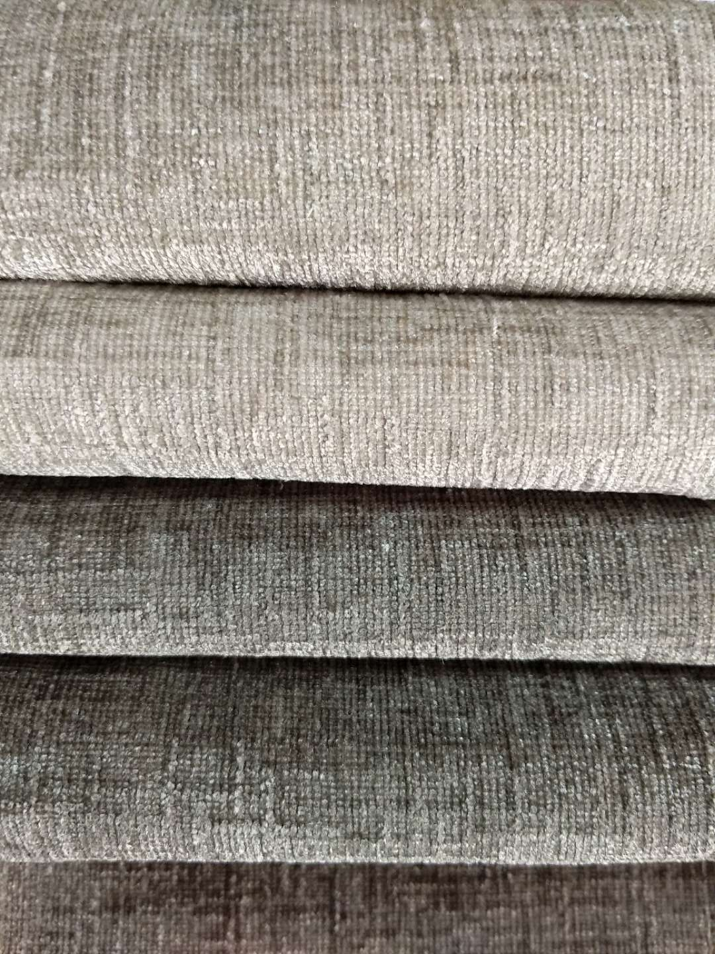
1 | 布帘s钩+布带 |  | 定制 | 1259.77 | 米 |  |  | 行政楼，实验楼，16间教室，9间老师办公室 |  | 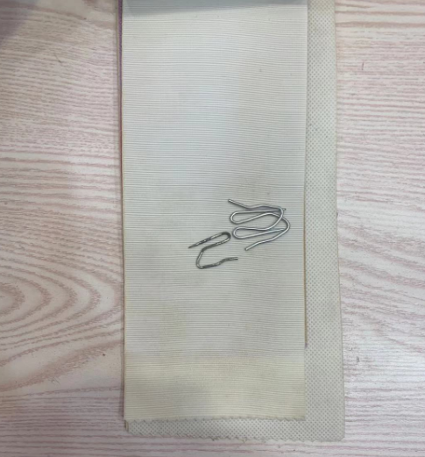
2 | 手动铝合金轨道 | 超强度6063-T5挤压型材。表面烤漆处理，烤漆经过盐雾试验测试，保护等级达到10级。表面清洁，无皱纹、鼓泡、裂纹等可视性缺陷。封口采用合金材质，美观耐用。滑轮采用四轮运行结构让整体运行更平稳，顺滑，静音。保用20年。  1、宽度：≥27mm  2、高度：≥23mm  3、壁厚：≥1.8mm  4、抗拉强度（Rm Mpa）:≥240  5、规定非比例延伸强度（Rp02 Mpa）:≥215  6、断后伸长率：≥14%  7、化学成分：镁（Mg）≥0.64%  硅（Si）≥0.40% | 金亿宝、创明、奢华世纪 | 116.3 | 米 |  |  |  |  | 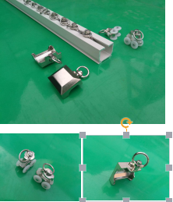
3 | 电动轨道 | 以满足现场的安装要求和吊顶要求为基础。结构精巧、简练，安装方便；整体结构在滑动时无噪音，采用国产优质铝合金。  1、优质铝合金轨道，材质为铝合金电泳，白色烤漆处理  2、铝合金轨道截面尺寸：宽≥32mm，高≥25mm，壁厚≥2.0mm；截面为U型。能保证6米内不弯曲。  3、经过盐雾试验测试，达到10级防护标准。 | 杜亚、创明、向日葵、乐屋 | 613.21 | 米 |  |  | 行政楼，实验楼，16间教室，9间老师办公室 |  | 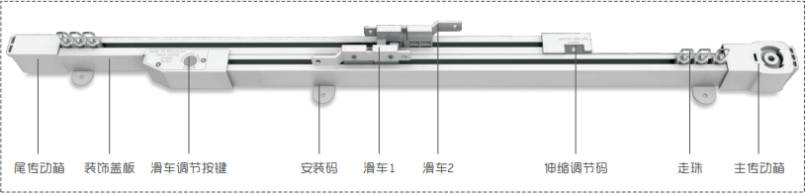
4 | 电机 | 1、采用静音电机，保证其运行的性能长期稳定、不产生大量噪音与共振，电机必需携带485协议，可遥控及接入其他智能控制。  2、电机功率：≤48W  3、额定电压：AC100-240V  4、开合速度：10-20cm/s;  5、电机须通过CCC、CE认证，  6、保护等级：IP30  7、电机噪音：≤25分贝  8、额定扭矩：≥2.0Nm  本项无需提供检测报告，评分参考电机铭牌和电机制造商产品图册截图。 | 杜亚、创明、向日葵、乐屋 | 153 | 只 |  |  | 行政楼，实验楼，16间教室，9间老师办公室 |  | 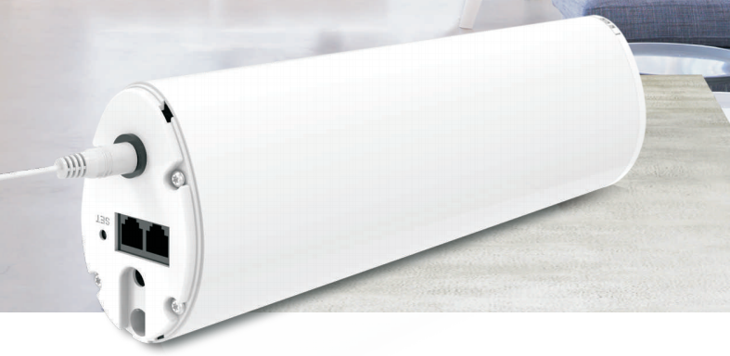
5 | 遥控器 | 可单控亦可群控  本项无需提供检测报告，评分参考电机铭牌和电机制造商产品图册截图。 |  | 153 | 只
合计

备注：报价时按照推荐品牌进行报价且上述采购要求为最低要求，不得负偏离，否则视为无效报价。
报价单位：
联系人：
联系电话：
报价日期：

